Обыкновенные дифференциальные уравнения. Числовые и функциональные ряды.
15.1.91–15.1.100. Найти частное решение дифференциального уравнения. Сделать проверку.
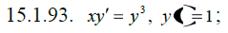
15.2.41–15.2.50. Найти общее решение линейного дифференциального уравнения. Сделать проверку.
15.2.101–15.2.110. Найти частное решение линейного неоднородного дифференциального уравнения. Сделать проверку.
11.2.31–11.2.40. При каких значениях р из множества {0,1,2,3,4,5} заданный ряд сходится абсолютно?
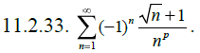
11.2.61–11.2.70. Проверить, является ли данный числовой ряд сходящимся обобщенным гармоническим рядом или сходящейся геометрической прогрессией?
